163网易爆米花是一款自带智能媒体库、全能播放器。由163网易资深团队倾力开发，27 年技术沉淀，诚意打磨出品——你永远可以相信网易爆米花。

支持聚合影片资源，智能识别影片信息、封面海报，无需下载视频，流畅在线播放，跨平台跨设备同步，优雅打造私人影视库。

官网地址：<https://bmh.163.com/>

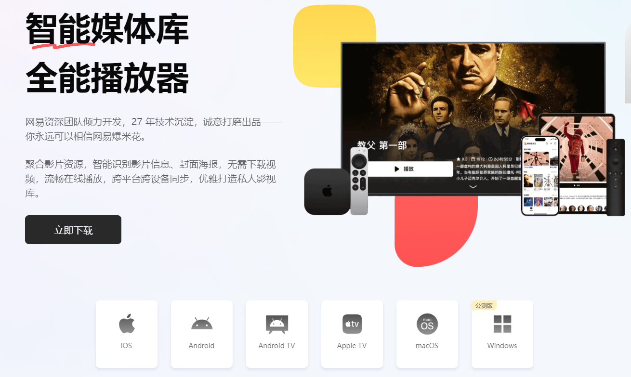

具体教程如下：

1. 群晖NAS开启WEBDAV

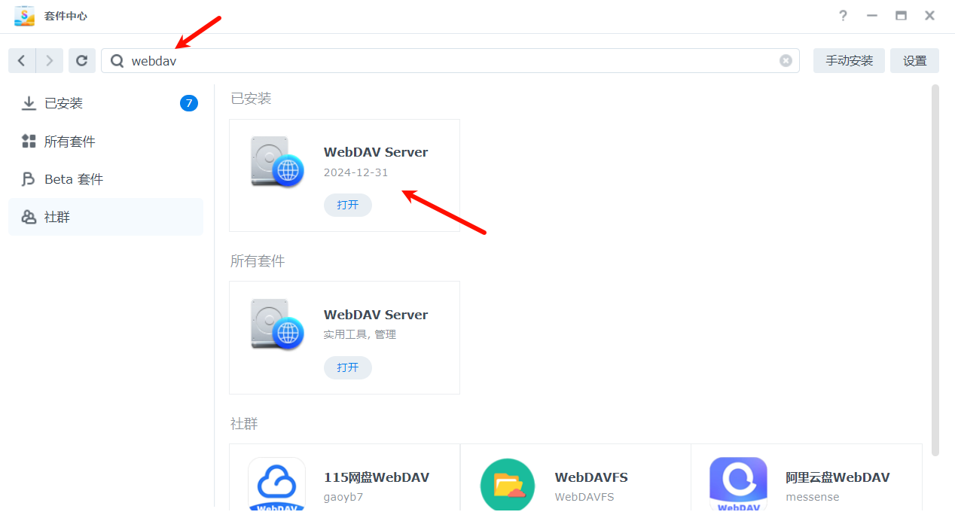

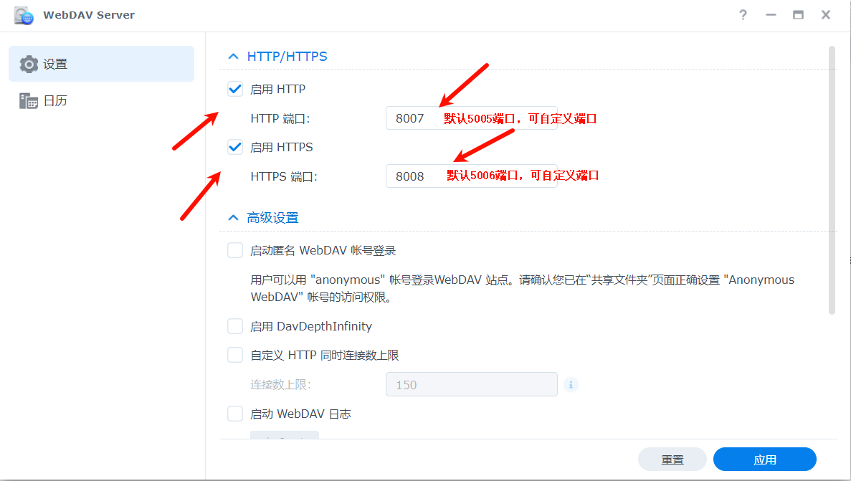

二、配置DDNS（详细参考DDNS配置，可采用群晖自带的DDNS，也可以套件安装DDNS GO套件，配置阿里云域名）。假如只内网使用则无需配置DDNS，所有应用的地址填内网IP地址即可。

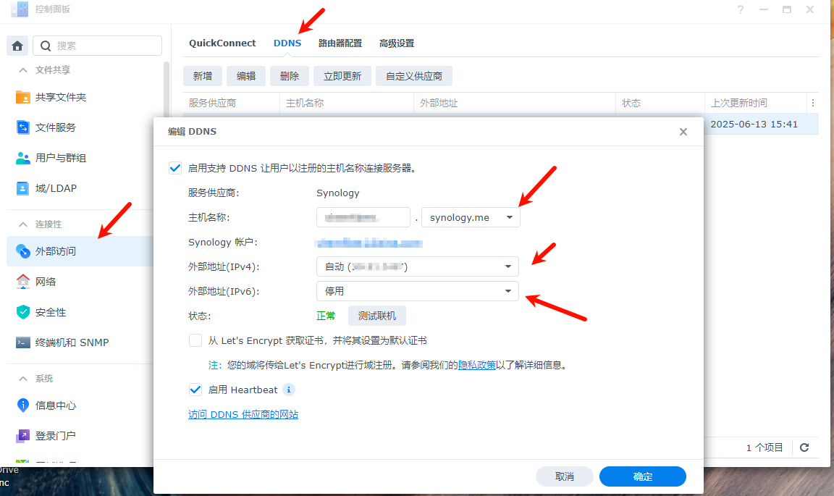

注：没有公网IPV4地址的停用IPV4，启动外部IPV6地址

三、路由器配置IPV4端口转发

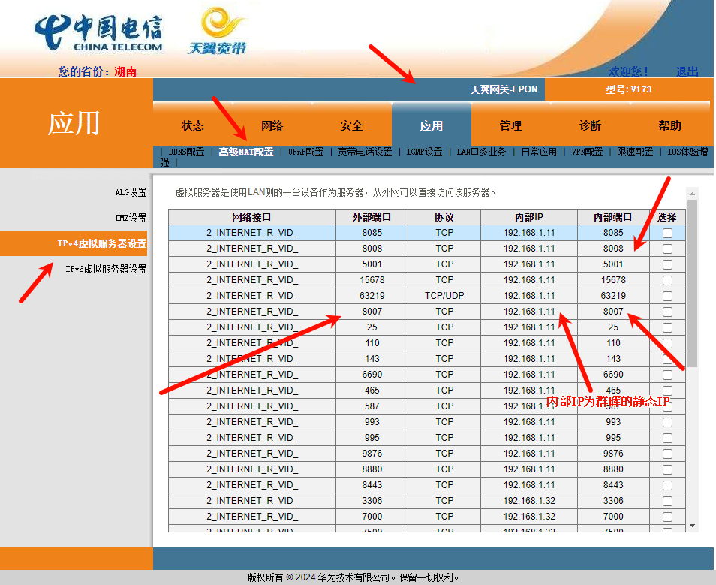

1. 采用IPV6的路由器配置关闭IPV6防火墙（需要开启超级用户权限登陆，可以找宽带运营商装维技术人员获取，也可以在闲鱼找专人获取用户名密码）

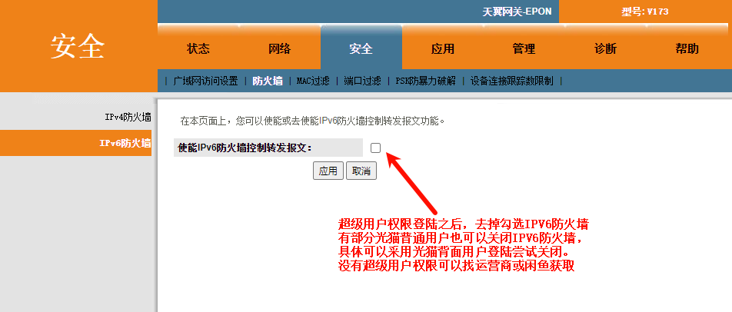

五、配置电影目录，在群晖共享目录中新建任意共享目录作为电影存储目录，对观影用户只设置只读权限，上传电影可以采用有读写权限的用户在电脑或其他手机等下载电影再上传。

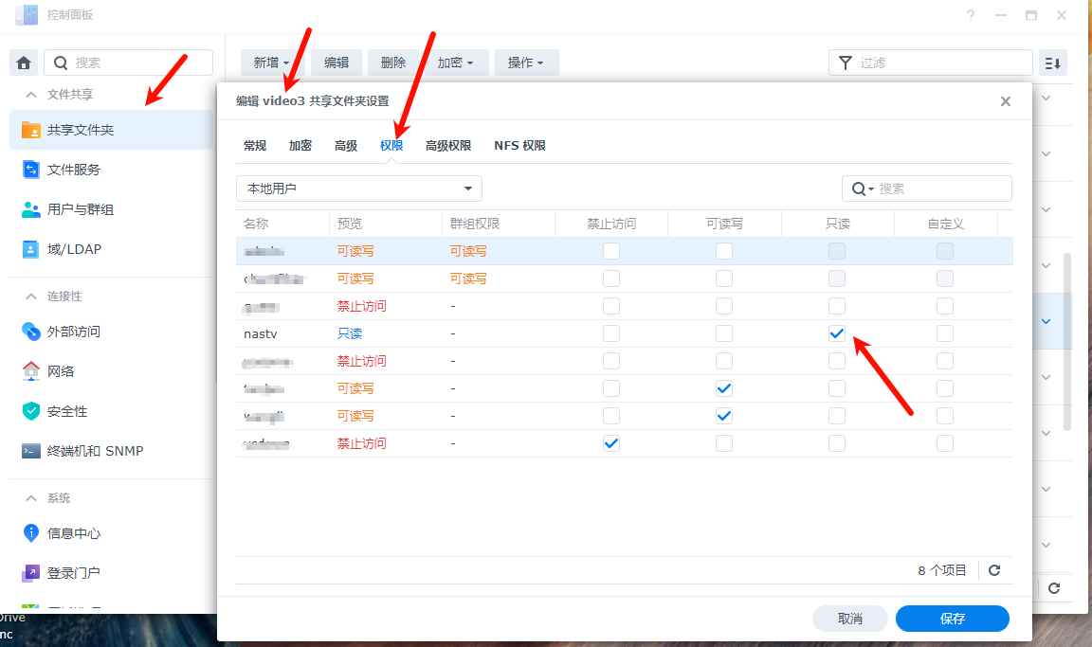

六、开启观影用户可以使用WEBDAV访问权限

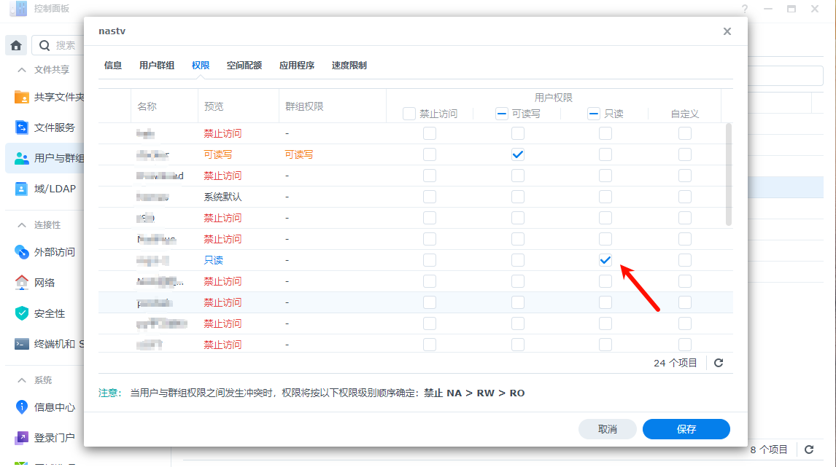

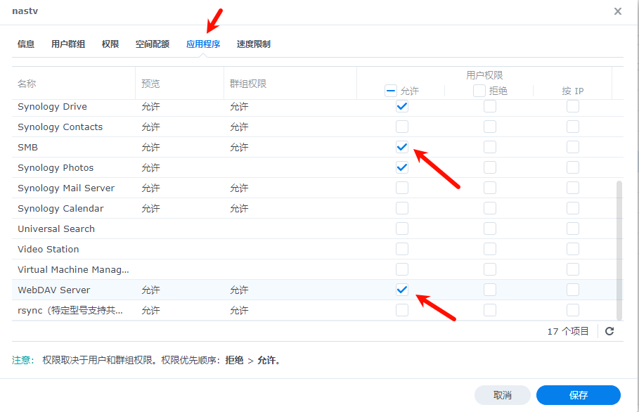

七、群晖电影目录上传电影规则为普通单集电影及字幕文件放到电影共享目录的根目录下面，电视剧放到电影共享目录下新建一个与这个电视剧相同名字的目录下面，每一季第一集的命名规则为 电影名字.s01e01.mpg 、电影名字.s01e02.mpg ，其中电影名字就是这个电视剧的名字，s01代表第一季，e01代表第一集，采用这种规则命令之后会合并相同电视剧到第一季，第二季，并分集显示，自动播放下一集。

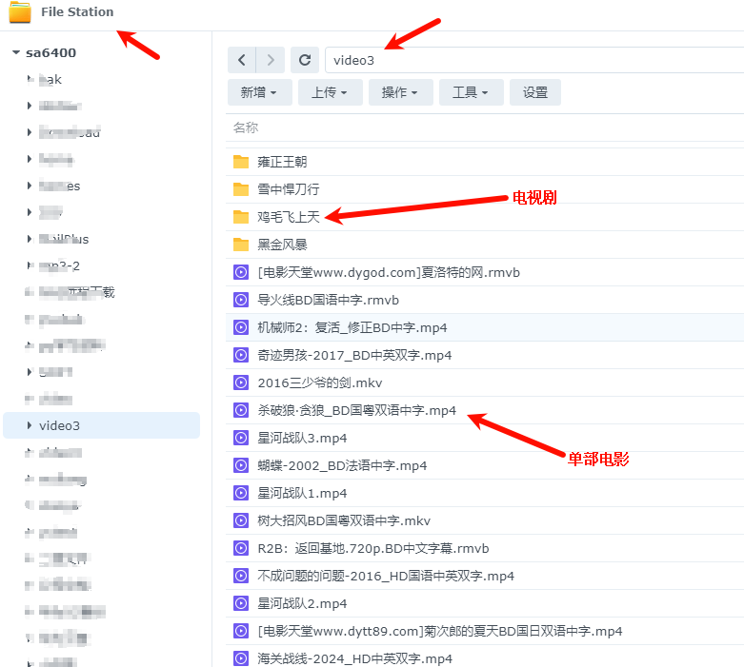

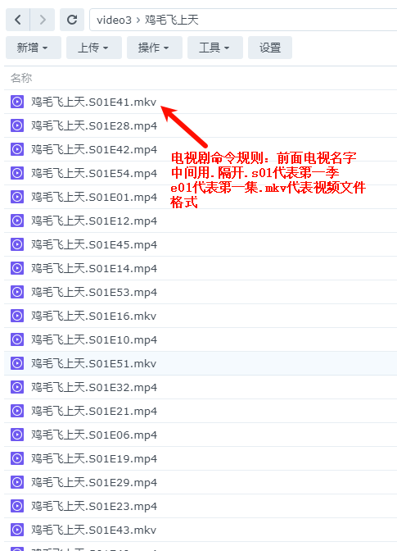

八、从官网下载下载相应手机或IPAD的APP，安装网易爆米花。ttps://bmh.163.com/

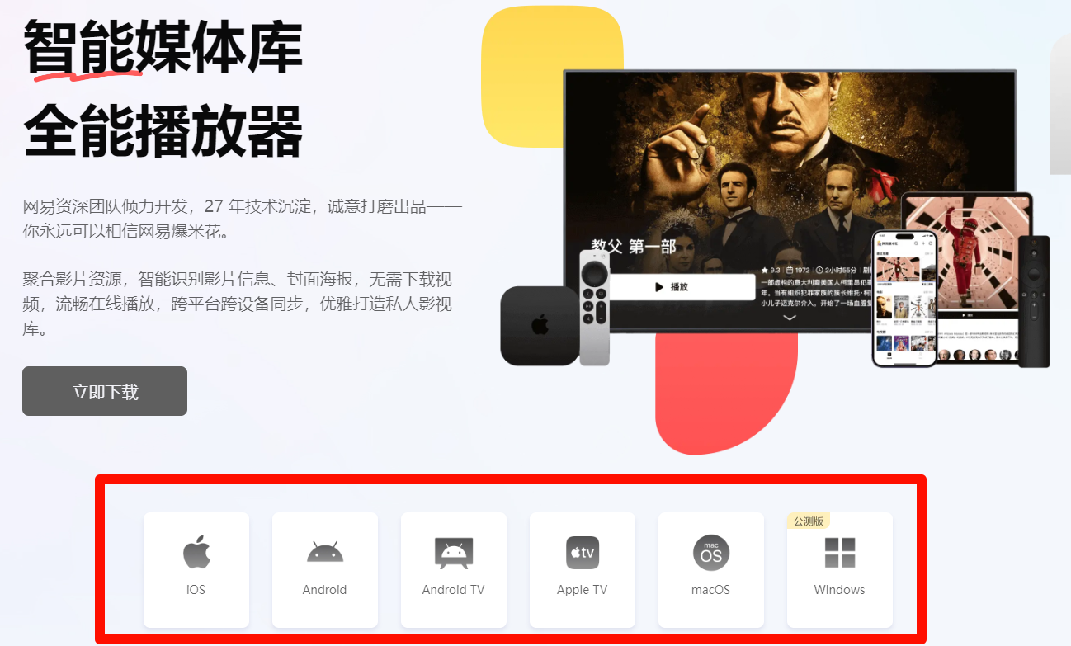

九、安装好之后打开APP进行配置

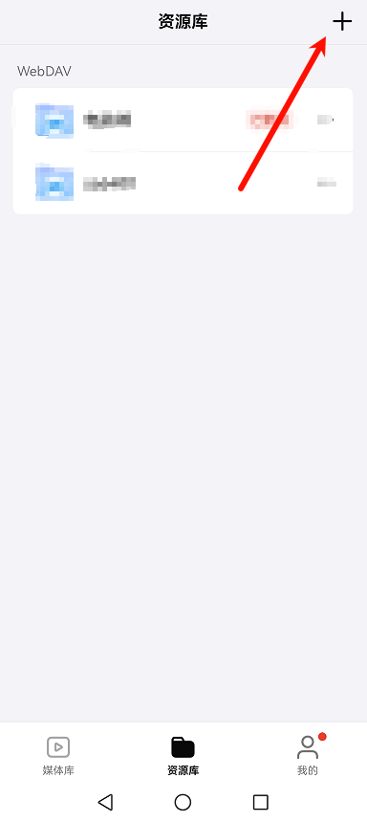

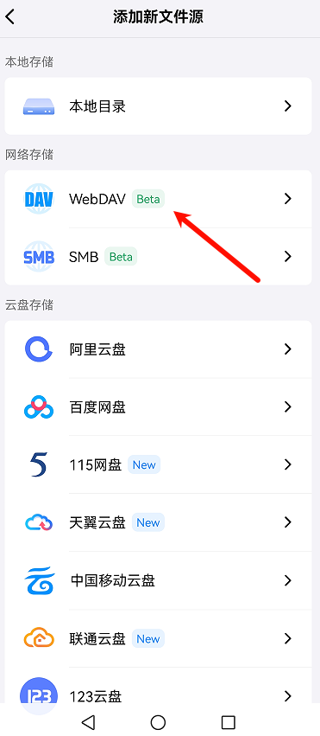

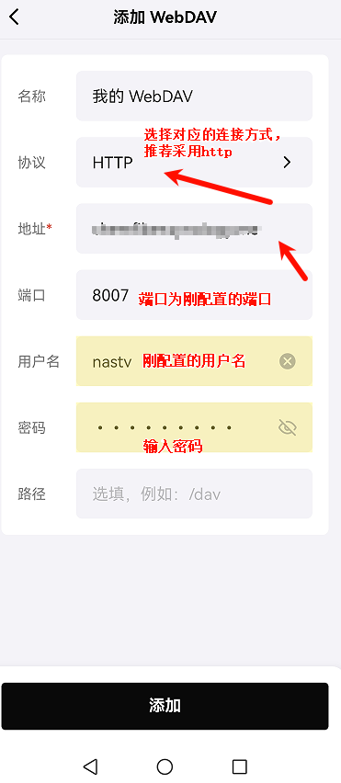

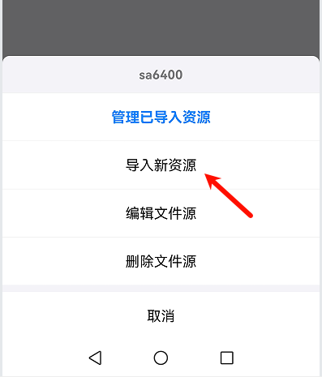

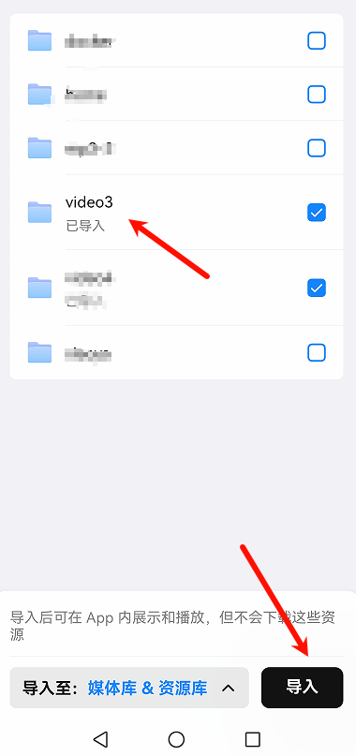



九、智能电视下载Andiroid TV版到一个U盘，将U盘插入电视USB接品，找到USB目录安装APP，第一次进入扫码即可同步手机的帐号及资源。Aplle TV盒子下载相应DMG文件，安装到TV盒子即可，扫码进入。

